**Homilie – Derde zondag van Pasen – jaar A 26.04.2019**

*Handelingen 2, 14.22-32 / 1 Petrus 1, 17-21 / Lucas 24, 13-35*

Twee leerlingen van Jezus gaan weg van Jeruzalem. Voor hen heeft die stad geen betekenis meer. De lange weg die ze meegegaan waren vanuit Galilea is er uitgelopen op een fiasco. Naar Emmaüs dan maar, terug naar huis. Onder elkaar zijn ze bezig over alles wat er de laatste dagen voorgevallen is. Ongemerkt komt Jezus hen nabij en gaat met hen mee. Ze herkennen Hem niet, twijfel en ongeloof hebben hen te zeer overmand. En als Jezus hen vraagt waar ze het toch over hebben, blijven ze met sombere gezichten staan. Dat moét wel een vreemdeling zijn. Kleopas vertelt Hem over Jezus van Nazareth en hoe in de ogen van God en het volk deze man een profeet was op wie ze hun hoop hadden gesteld. IJdele hoop, want nu is Hij dood, gekruisigd. Het is al de derde dag sinds dit gebeurd is. Verwarrend is wel dat zijn lichaam zoek is. Enkele vrouwen beweerden zelfs dat Hij zou leven.

Wie gelooft herkent de draagwijdte van de feiten. Op dit vlak zijn Kleopas en zijn metgezel traag. Nu moeten we toegeven, zonder de voorsprong die Lucas zijn lezers – ons dus – geeft door te vertellen dat de niet herkende reisgenoot Jezus zelf is, zouden wij allicht niet beter scoren. Een duwtje in de rug is voor die twee leerlingen dan ook meer dan welkom.

Jezus begint hen een hele portie Schrift voor te schotelen. Als het om schriftuitleg gaat, blijkt die vreemdeling een uitermate verhelderende commentator te zijn. Hij legt uit hoe geloven in de Messias alles te maken heeft met wat de profeten sinds Mozes over Hem gezegd hadden. Daar hoort ook bij dat de Messias moest lijden om in zijn heerlijkheid binnen te gaan. Voor de leerlingen was die verwachting op een Messias door het kruis tenietgedaan.

Zou elf kilometer stappen voldoende zijn om het volledige parcours van de profeten tot de opstanding te doorlopen? Waarschijnlijk niet, maar de kiem van de herkenning is door die vreemdeling gezaaid.

Aan de eindhalte, Emmaüs dus, staan de leerlingen voor een beslissende keuze: de Messias voorbij laten gaan of Hem in hun midden ontvangen. Hoewel ze daar nog geen weet van hebben, dringen ze er bij de vreemdeling op aan dat Hij bij hen zou blijven, want het loopt al tegen de avond. *‘Blijf bij ons’*: het is een vriendelijk gebaar van gastvrijheid door onderdak aan te bieden aan iemand die hun pad kruist. En allicht was onderweg doorheen die hartverwarmende ontmoeting het verlangen gegroeid om deze mens beter te leren kennen. Jezus aanvaardt de uitnodiging en gaat mee naar binnen *‘om bij hen te blijven’*.

Aan tafel wacht de leerlingen een verrassing. De gast ontpopt zich tot gastheer. Jezus neemt brood, zegent, breekt en geeft. Een gewone maaltijd met een onbekende krijgt eucharistische allures met niemand minder dan de Verrezene zelf als voorganger. Het gebeurt nog elke zondag, elk weekend, zelfs meermaals per week. Tenminste, we hopen het dat het nog elk weekend zou gebeuren in onze kerken, in onze geloofsgemeenschappen. Want we missen door de coronacrisis de aanwezigheid van Jezus in de eucharistie even erg als die leerlingen van Emmaüs hun Jezus misten.

De ogen van de twee leerlingen gaan open. Het *‘breken van het brood’* werkt als finale blikopener en ze herkennen Hem: de onbekende reisgenoot is de verrezen Heer! Met de ogen van hun hart aanschouwen ze de onzichtbare werkelijkheid van de verrijzenis.

Nog in datzelfde nachtelijke uur staan de leerlingen op, want ze kunnen niet rap genoeg in Jeruzalem zijn. Hun ontgoocheling en somberheid heeft plaats gemaakt voor paasvreugde en die willen ze zo snel mogelijk delen met de anderen. De ontmoeting met de Verrezene maakt hen tot verkondigers van die vreugde. Maar nog voor ze in Jeruzalem kunnen vertellen wat hen overkomen is, horen ze van de anderen eenzelfde goede boodschap: *‘Waarachtig, de Heer is opgewekt’*. Ook zij waren van ongeloof tot geloof gekomen.

Dit verhaal van de Emmaüsgangers is een verhaal dat geliefd is. Als ik vraag aan mensen, aan vormelingen, aan koppels die gaan trouwen welke evangelietekst hen het meest aanspreekt, dan scoort dit evangelie heel hoog. Waarom? Omdat Jezus meeloopt met de leerlingen, naar hun vragen luistert, hen in het hart raakt en hen uitdaagt om te vertellen wat hen bezighoudt? Dat ze hun hart uitstorten bij Jezus zonder te weten dat Hij het is? Verlangt ons hart er ook naar dat Jezus naast ons loopt, dat Hij naar ons luistert naar wat ons in deze dagen zo bezighoudt: dat alleen zijn, geen vrienden kunnen zien, niet kunnen samenkomen?

Hebben wij ook niet dat verlangen dat Hij ons uitnodigt om te vertellen dat we onze gemeenschap missen, dat we geen eucharistie kunnen vieren samen, ja, dat we Hem missen? Als wij met zoveel vragen zitten en we kunnen die niet met mekaar bespreken omdat we niet bij mekaar kunnen komen, dan is er tóch Iemand die erbij is, zonder dat we er erg in hebben. Hij gaat niet op de vlucht voor onze vragen. Wij zouden Hem wel willen zien en horen, Hem net zoals de Emmaüsgangers uitleg horen geven waarom dit alles.

En toch ben ik ervan overtuigd – hoe erg ik het nu ook vind dat ik Hem niet aanwezig kan stellen in de eucharistie – dat Hij toch bij ons is, naar ons luistert, ons bemoedigt en met ons op weg gaat. Hij is het Woord zelf dat dat ons aanspreekt en ons oproept om te geloven. We missen de eucharistie, maar er is de kracht van het gebed en dat kunnen we altijd en overal, ook in deze moeilijke tijden die we doormaken. Ja, de Heer is bij ons, altijd!

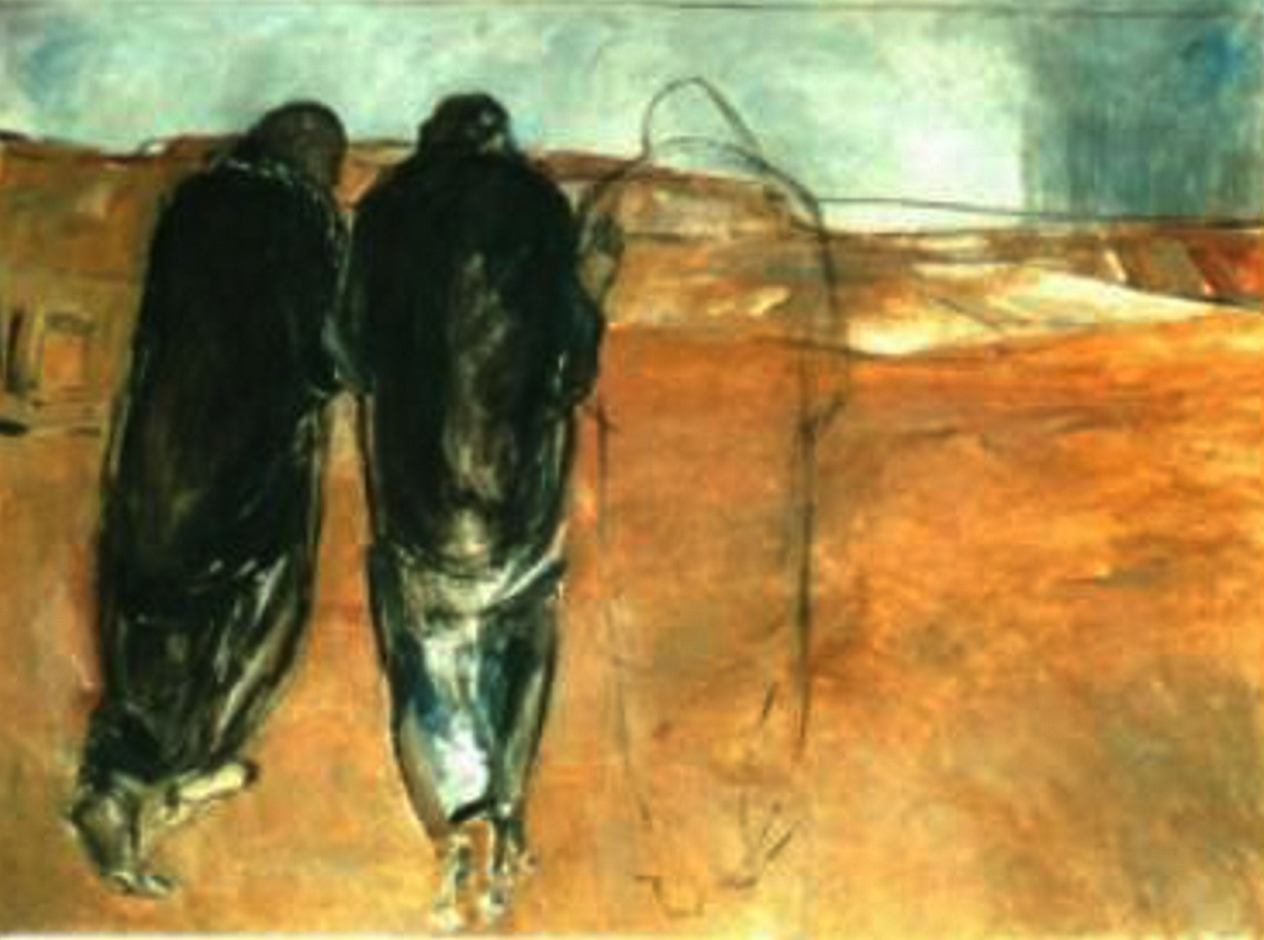

*‘Onderweg naar Emmaüs’, Janet Brooks Gerloff, 1992, Abdij Kornelimunster, Duitsland*

*Jan Verheyen – Lier.*

*3de zondag van Pasen A – 26.4.2020*

*(Inspiratie: o.a. Luc Devisscher, Ten gronde. Het abc van de evangelielezingen op zondag, Halewijn 2018)*